1. Wykonaj zadanie na karcie pracy nr 1
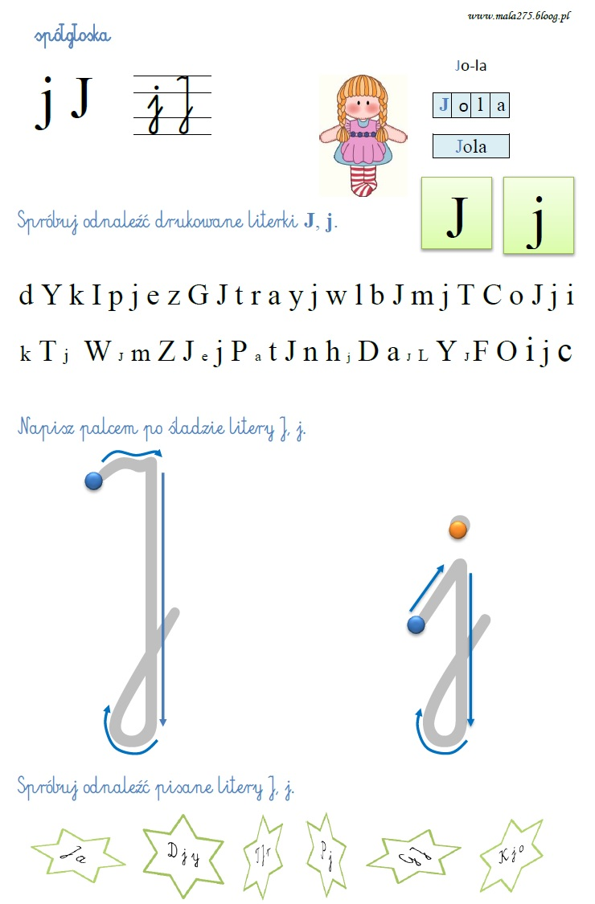
1. Połącz sylaby aby powstały wyrazy: Jola, jajko , Julka jamnik pojemnik, klejnot, umyj

jaj- -la jam- -not u-

po- Jul- -ko -nik -ka

- jem -myj Jo- -nik klej-

3. Napisz po śladzie literkę j, J

